Escolas Infantís Municipais de Vigo
Descubre con Lúa
Manual de uso
Qué hace la aplicación y qué hay en cada una de sus partes
Educación infantil · primer ciclo (0-3 años) y segundo ciclo (3-6 años)
Contenido en gallego y castellano · Funciona sin conexión
Contacto: frank.alberto.betances.reinoso@gmail.com

Índice
1 Qué es Descubre con Lúa
2 Cómo funciona: el mes, el aula y la casa
3 La pantalla de inicio
4 Juega con Lúa · la parte de la maestra
5 Calendario Escuela · Hogar
6 Academy · la parte de las familias
7 STEAM · ciencia con las manos
8 Las lenguas y la voz
9 Los premios de Lúa
10 Sin conexión, sin cuentas y sin datos
11 Contacto

1 · Qué es Descubre con Lúa
Descubre con Lúa es una aplicación para el móvil o la tableta de la persona adulta. Acompaña dos momentos: la asamblea de la escuela infantil y el rato de lengua en casa. Cada mes los dos trabajan el mismo tema, de manera que la criatura oye las mismas palabras en la escuela y en su casa.
Tiene dos partes, y cada una es para una persona distinta:
- Juega con Lúa, para la maestra o el maestro, en el aula.
- Academy, para el padre, la madre o quien cuide, en casa.
La criatura no usa la pantalla
No hay juegos, ni animaciones, ni recompensas para el niño o la niña. Lo que hay son guiones, lecturas y grabaciones para la persona adulta que está con ella. El aparato se queda fuera de su vista.
Es material educativo: no evalúa, no diagnostica, no puntúa a ninguna criatura y no emite ningún informe.

De un vistazo
Para quién | Maestras y maestros de escuela infantil, y familias
Edades | Primer ciclo (0-3 años) y segundo ciclo (3-6 años), cada uno con su contenido
Qué cubre | Los seis años, de 0-2 a 5-6: cinco cursos de diez meses cada uno, de septiembre a junio
Lenguas | Gallego y castellano, intercambiables en cualquier pantalla. El inglés se escucha, no se lee
Conexión | Ninguna. Todo el contenido, grabaciones incluidas, va dentro de la aplicación
Cuentas | No hay. No se pide correo, ni nombre, ni fecha de nacimiento de nadie
Duración de una sesión | Entre ocho y diez minutos en el aula; tres minutos en casa

2 · Cómo funciona: el mes, el aula y la casa
El tema del mes → La asamblea en el aula → La nota para las casas → Tres minutos en casa
Cada mes del curso tiene un tema: la bienvenida en septiembre, las hojas y el Magosto en otoño, el mar de la ría, la lluvia y las botas de agua, la primavera. De ese tema salen las dos cosas: lo que la maestra hace en la asamblea y lo que se propone a la familia para casa.
La aplicación no dirige la asamblea: la dirige la maestra. Cada fase se abre con una sola frase en letra grande —lo que hay que hacer— y con los minutos que se le suponen. La pantalla es el guion de la persona adulta, no el juguete del grupo.
La asamblea temática termina preparando la nota para las casas: lo que se hizo hoy, lo que se puede hacer en casa en tres minutos y la frase en inglés del mes. Se dice en la puerta o se copia en la entrada. Esa misma tarde la familia hace su parte, y cuando las dos coinciden en la misma semana el mes queda enlazado: esa coincidencia es todo el método.
El reloj no manda
Cada fase trae los minutos que se le suponen y un contador que arranca la maestra cuando el grupo está listo. No suena ninguna alarma y no pasa nada por pasarse: es una referencia, no un examen.

3 · La pantalla de inicio
Al abrir la aplicación aparece Lúa, la gata, y un botón para entrar. Arriba, en todas las pantallas, está el selector GL / ES: se puede cambiar de lengua en cualquier momento sin perder el sitio.
Dentro hay tres puertas y un botón:
Entrar en Modo Aula | La parte de la maestra: las asambleas del curso, por edad y por mes
Entrar en Academy | La parte de las familias: lecturas de tres minutos y la guía de inglés en casa
Ver Calendario Escuela · Hogar | Los cinco cursos de 0 a 6 años, mes a mes, con lo que toca en el aula y lo que toca en casa
Los premios de Lúa | El recorrido de la persona adulta que usa la app

En la pantalla de arranque, debajo del botón, «Quién hace esto» abre los créditos: quién ha hecho la aplicación y con qué colabora.
Las dos primeras tarjetas llevan además una lectura de dos minutos — «Antes de entrar en el aula» y «Antes de empezar en casa»— con las seis cosas que conviene saber antes de usarla la primera vez.
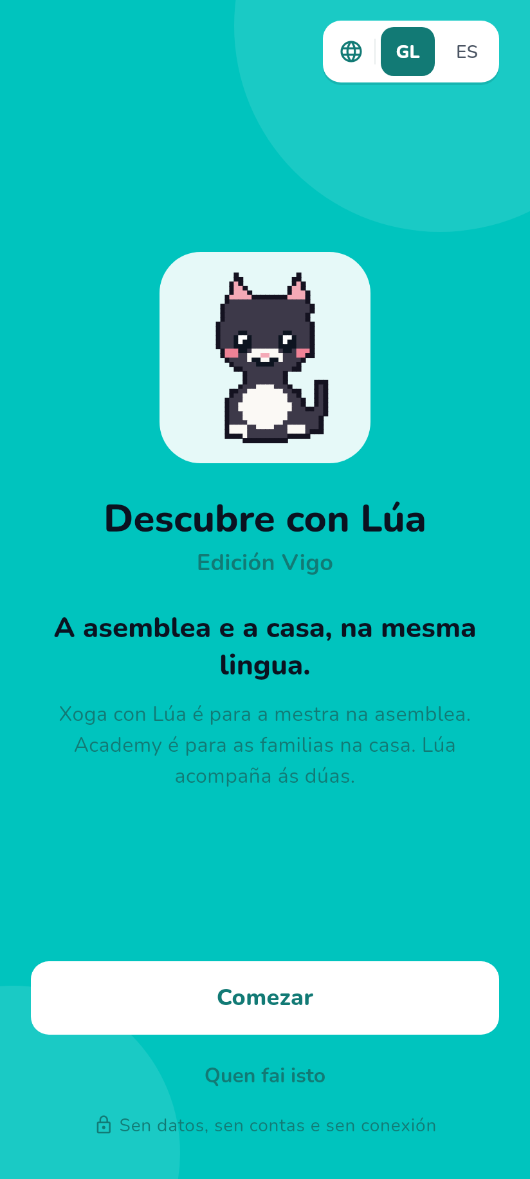  La bienvenida · gallego | 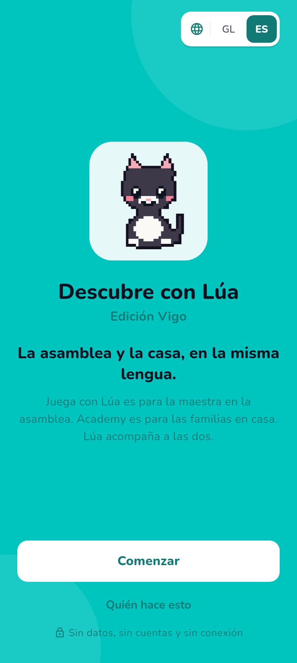  La bienvenida · castellano

En cada pareja de imágenes, gallego a la izquierda y castellano a la derecha.

4 · Juega con Lúa · la parte de la maestra
Se entra desde Entrar en Modo Aula. Arriba hay dos pestañas, 1.º Ciclo (0-3 años) y 2.º Ciclo (3-6 años), y cada una lleva a su propio contenido: no se mezclan.

4.1 · Primer ciclo (0-3 años)
Se elige el grupo —0-2 años, colo y contacto, o 2-3 años, movimiento en grupo— y el mes del curso. Con esas dos cosas aparece una sola tarjeta: la sesión de ese mes para ese grupo, con su título, el material que hace falta, la canción y sus cuatro fases con los minutos de cada una.
Comenzar la asamblea abre el guion. Una fase ocupa la pantalla entera, con la consigna en letra grande para leerla de lejos, y se pasa a la siguiente deslizando o con el botón. Las cuatro fases son siempre estas, y duran menos de nueve minutos en total:
Fase | Qué se hace
1 · Apertura y saludo | Reunir al grupo y saludar, uno a uno, con el material del mes
2 · Enfoque y fingerplay | Un juego de dedos y manos que centra la atención
3 · Núcleo TPR temático | El tema del mes, dicho por la maestra y hecho con el cuerpo: tres órdenes con el material, sin pedir que nadie repita
4 · Calma y despedida | Bajar el ritmo y salir del círculo sin sobresaltos

Debajo de la tarjeta están el calendario del curso y las unidades temáticas, que se explican a continuación.
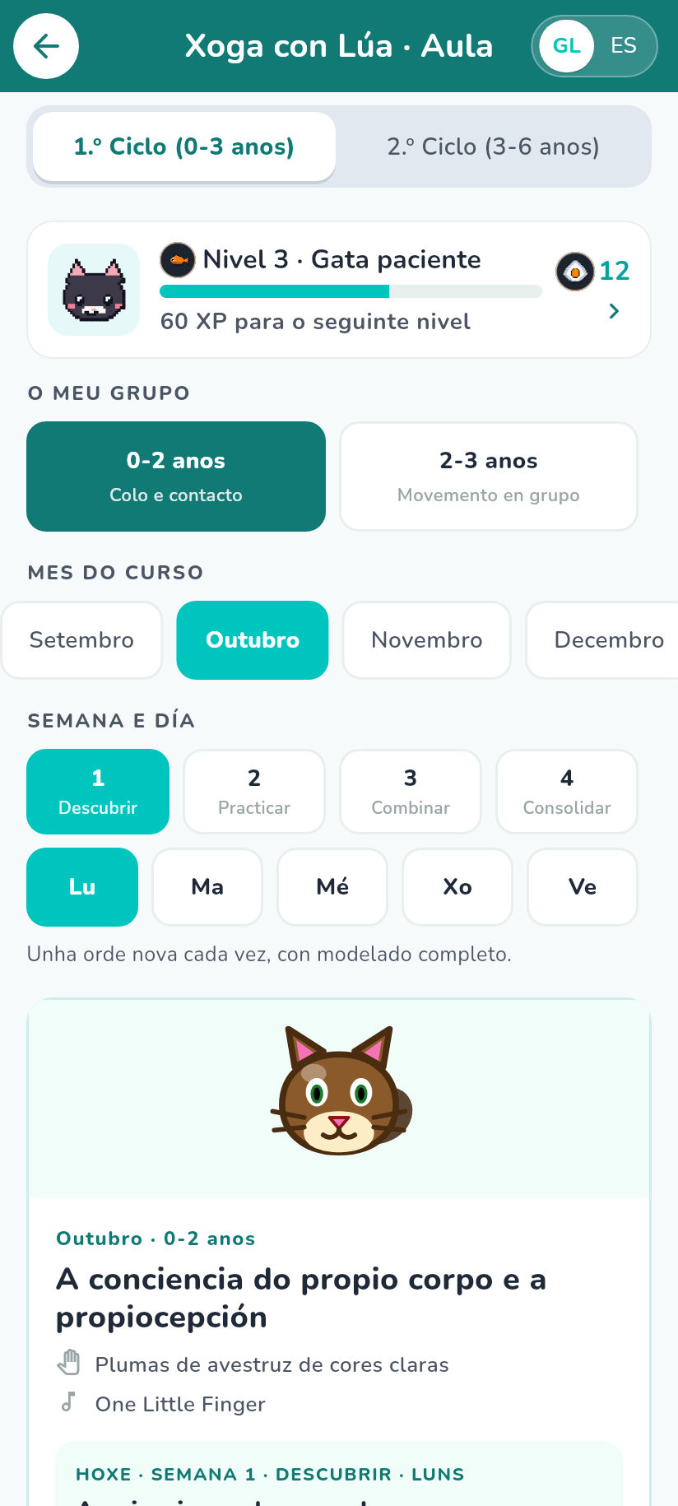  El aula, primer ciclo · gallego | 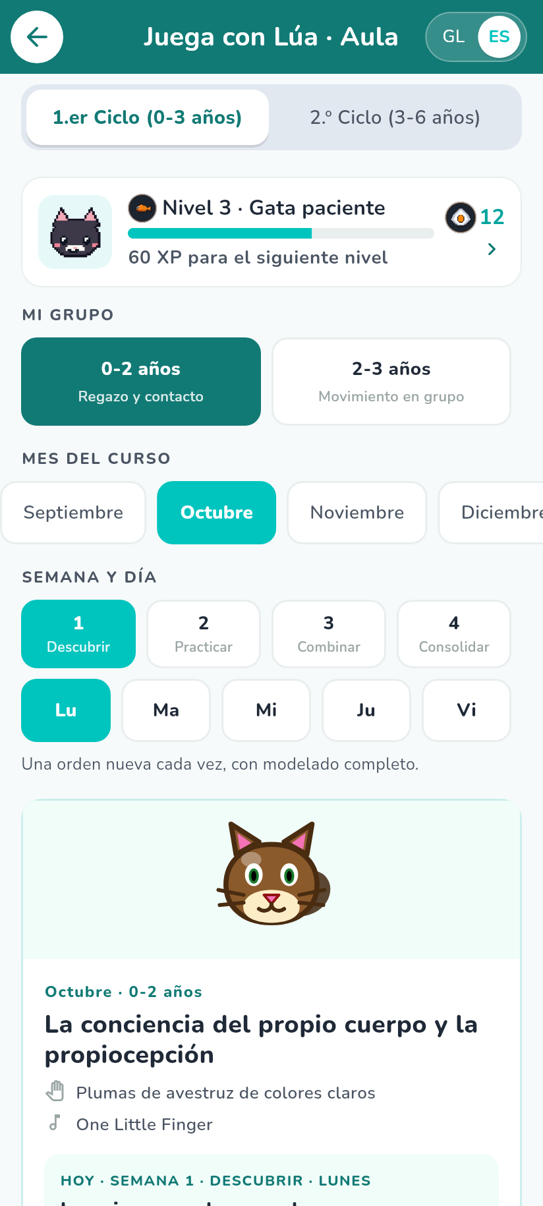  El aula, primer ciclo · castellano

4.2 · Las unidades temáticas, con cuento
Hay diez unidades, una por cada mes del curso. Se abren desde las fichas que hay al final del aula y despliegan una asamblea más larga, de ocho minutos y seis fases: canción a pulso, cuento guiado, preguntas graduadas, exploración sensorial, matemáticas tempranas y puente a casa.
Cada unidad trae:
- un cuento de tres páginas, cada una con su dibujo, su texto para leer en alto y su pregunta para el grupo;
- cinco palabras con su dibujo, su explicación y su grabación en gallego, castellano e inglés;
- preguntas en tres niveles —señalar, nombrar y explicar el porqué— para que en el mismo círculo participe quien todavía no habla y quien ya cuenta cosas;
- una exploración sensorial con su aviso de seguridad antes de sacar el material;
- matemáticas tempranas: cantidad, tamaño y forma dichas en voz alta mientras se manipulan;
- la nota para las casas, que cierra la sesión.
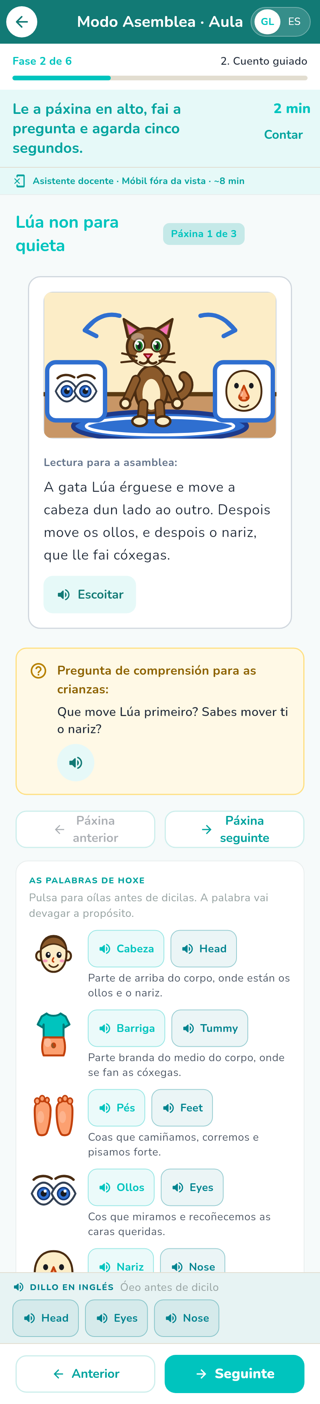  El cuento, con las palabras del día · gallego | 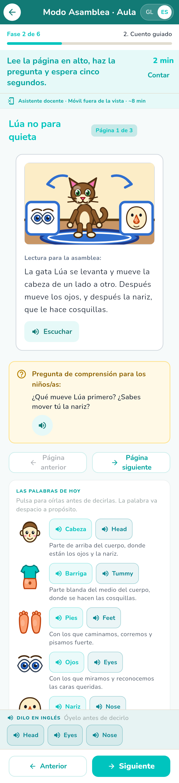  El cuento, con las palabras del día · castellano

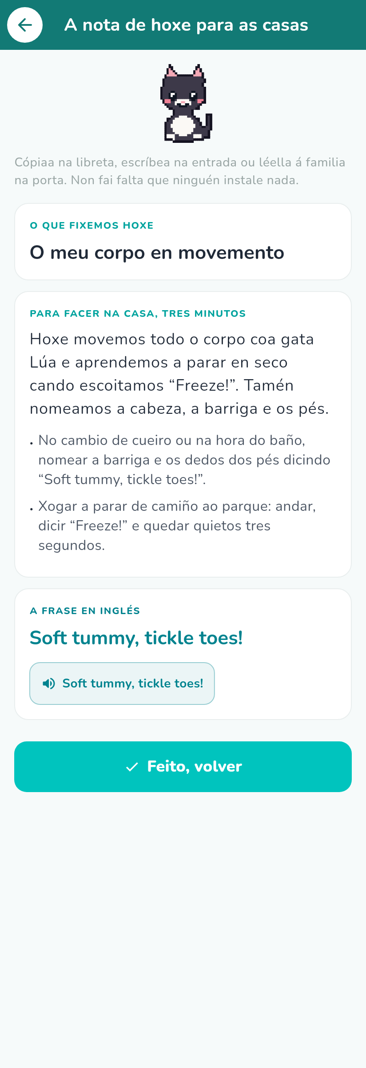  La nota de hoy para las casas · gallego | 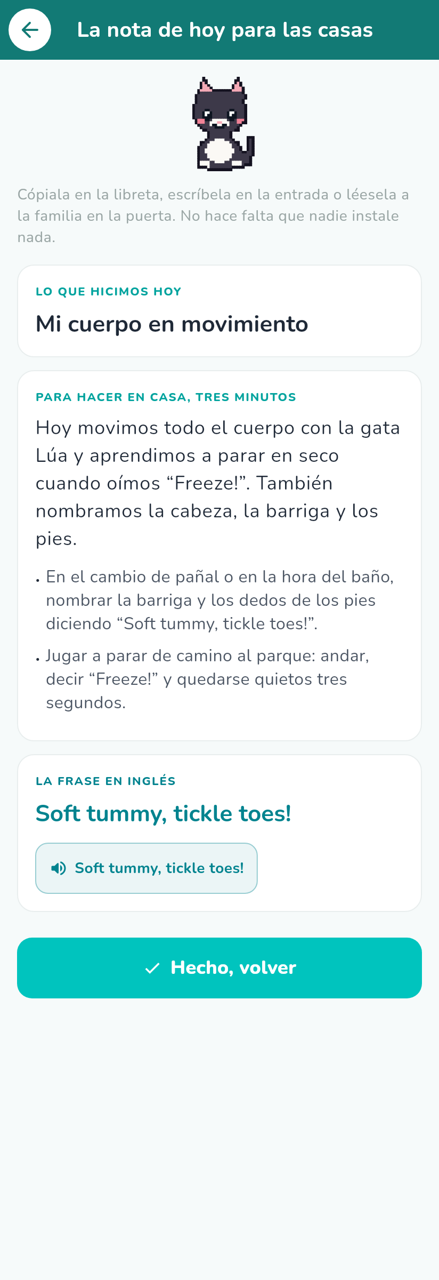  La nota de hoy para las casas · castellano

4.3 · Segundo ciclo (3-6 años)
La pestaña 2.º Ciclo funciona igual, pero se elige clase en lugar de tramo de edad, porque a estas edades el mismo tema se trabaja de tres maneras distintas:
4.º de Infantil (3-4 años) | Acción expandida: la maestra dice y hace, y el grupo repite con el cuerpo
5.º de Infantil (4-5 años) | Dramatizado, con paradas: la acción se congela y se retoma
6.º de Infantil (5-6 años) | Entre iguales: las criaturas se dan las órdenes unas a otras

Elegidos clase y mes, aparece la asamblea matinal de ese mes: diez minutos en cuatro fases —apertura y saludo, foco rítmico, reto temático en inglés, y calma y transición—. Cada fase trae su consigna escrita, su grabación y su contador.
El inglés no se pide: se hace
A la criatura no se le pide que diga nada en inglés, ni que repita, ni que traduzca. La orden se dice acompañada del gesto, y responder con el cuerpo ya es responder. Quien habla inglés en la asamblea es la persona adulta.

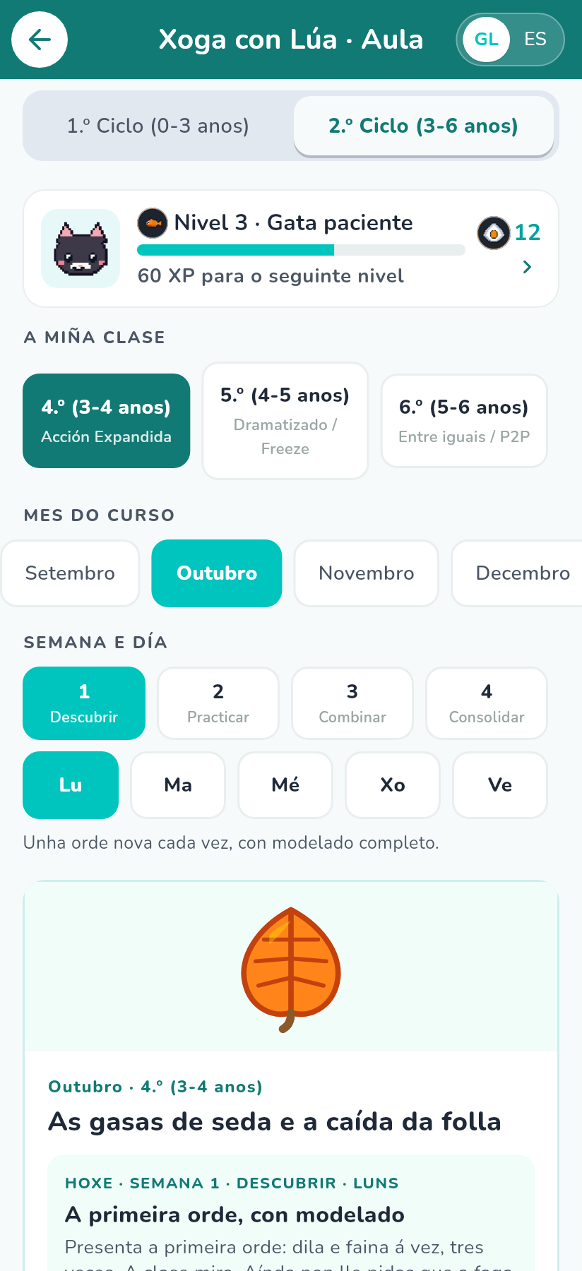  El aula, segundo ciclo · gallego | 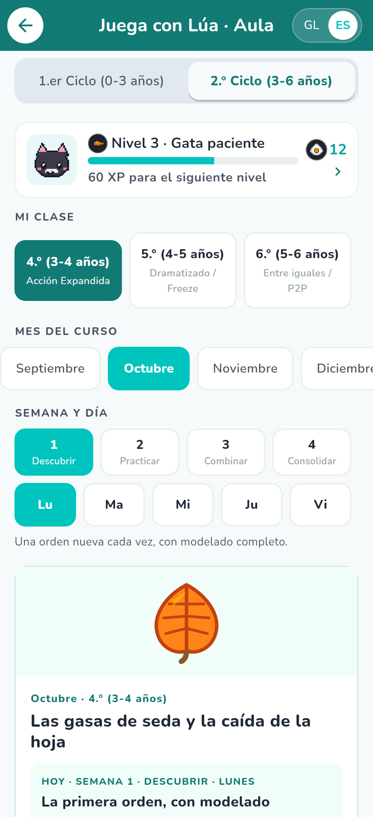  El aula, segundo ciclo · castellano

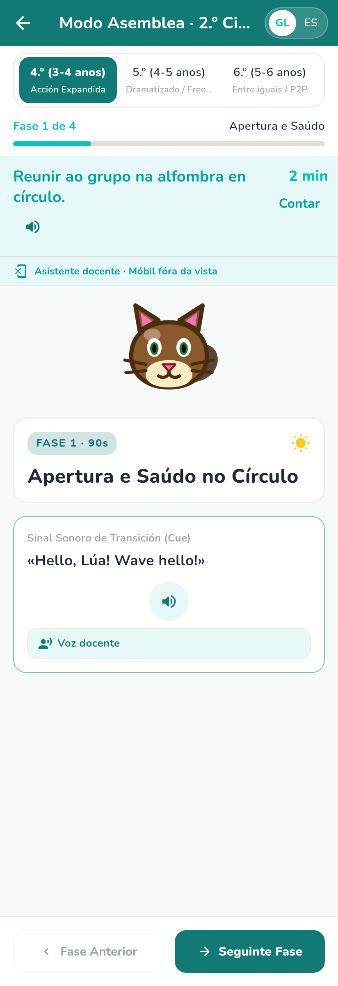  La asamblea matinal, fase 1 · gallego | 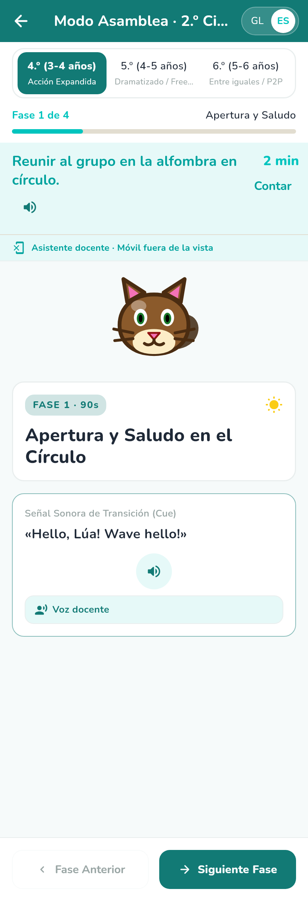  La asamblea matinal, fase 1 · castellano

4.4 · El cuento de la semana, con las palabras del día
En los dos ciclos, debajo de la sesión, está El día de hoy, entero: el cuento de hoy, la dinámica y, el día que toca, la sesión STEAM. El cuento de hoy es el cuento de la semana del curso, y lleva dentro las veinte palabras inglesas de esa semana: las cinco que son nuevas cada día, de lunes a jueves, y las veinte que se repasan el viernes.
- Arriba, Las 5 palabras de hoy están en este cuento, cada una con la página en la que sale. Al tocarla, el cuento va a esa página. El viernes salen las veinte.
- En el texto, el inglés va entre comillas “…” y resaltado, y las palabras de hoy llevan además fondo. Lo que va entre comillas se dice en inglés.
- Debajo de cada página, En inglés en esta página: cada palabra con su grabación, su significado y su gesto, y la marca Hoy en las del día.
Desde la Biblioteca de Cuentos Dialógicos del Portal Familias el cuento de la semana se abre igual, pero sin «hoy»: con las veinte palabras de la semana, plegadas hasta que se piden.
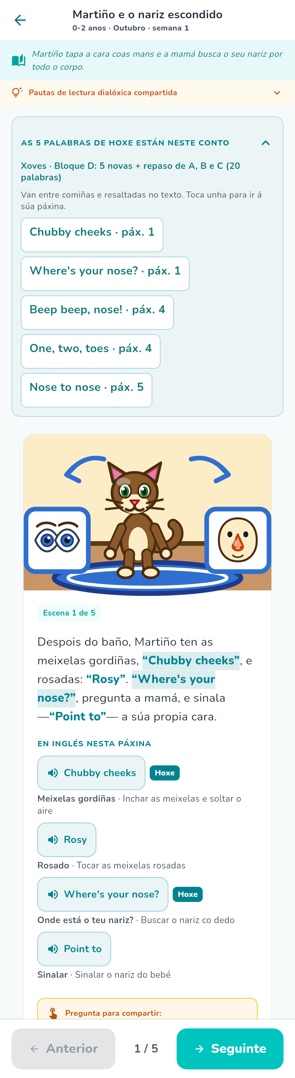  El cuento de la semana, jueves · gallego | 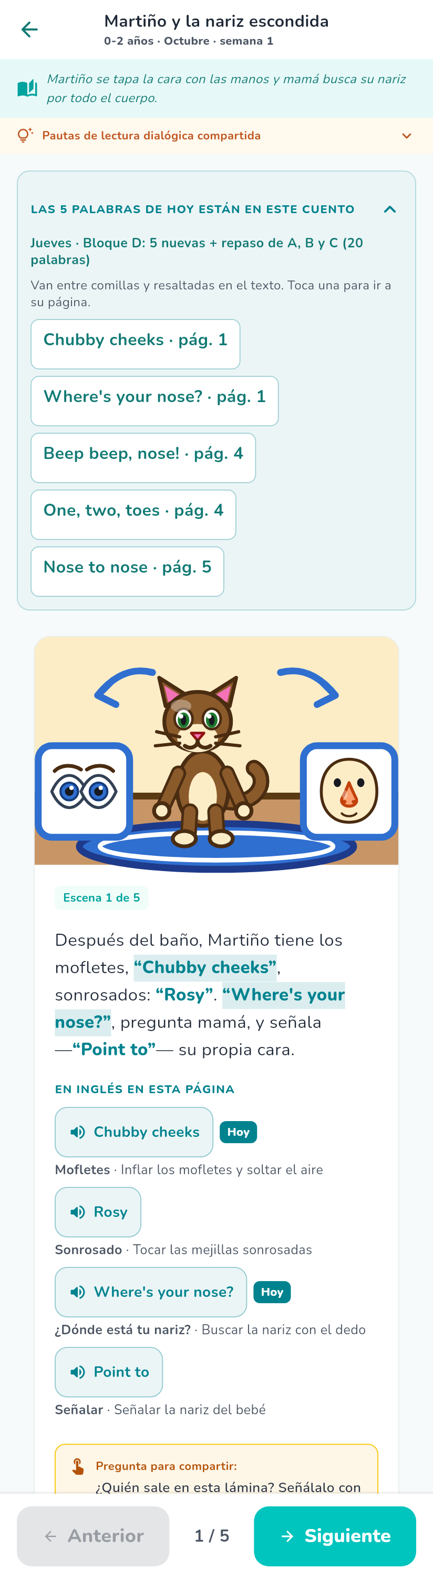  El cuento de la semana, jueves · castellano

5 · Calendario Escuela · Hogar
Es la pieza que mantiene el aula y la casa en el mismo sitio la misma semana. Tiene los seis años del trayecto: cinco cursos —0-2, 2-3, 3-4, 4-5 y 5-6 años— de diez meses cada uno, de septiembre a junio, y dos lados que se conmutan arriba: Aula (docentes) y Hogar (familias).
Arriba se elige el curso: en el aula, el del grupo; en casa, el de la criatura. Al cambiarlo, el calendario salta al mismo mes de ese curso. Cada tarjeta lleva el curso en una pastilla, y al deslizar desde junio se llega a septiembre del curso siguiente. Desde el Modo Aula, el calendario abre directamente en el curso del grupo que se está mirando.
Cada mes muestra:
- el tema del mes y para qué sirve;
- la frase en inglés de ese mes, con su grabación;
- las palabras inglesas de cada día: cinco nuevas de lunes a jueves, con lo que significan y el gesto que las acompaña, y el repaso de las de los días anteriores; el viernes no entra ninguna y se juega un reto con las veinte de la semana. Son las del curso elegido: cada curso tiene las suyas. La maestra y la familia ven las mismas el mismo día;
- la actividad del aula y la actividad de casa, con los minutos sugeridos y el momento del día donde encajan;
- el acceso directo a la asamblea de ese mes, y a las tres clases de segundo ciclo.
Cada lado marca su día por separado: la maestra cuando dirige la asamblea, la familia cuando hace su juego de tres minutos. El calendario no guarda quién lo abrió ni de qué criatura se trata; solo sabe en qué mes del curso está.
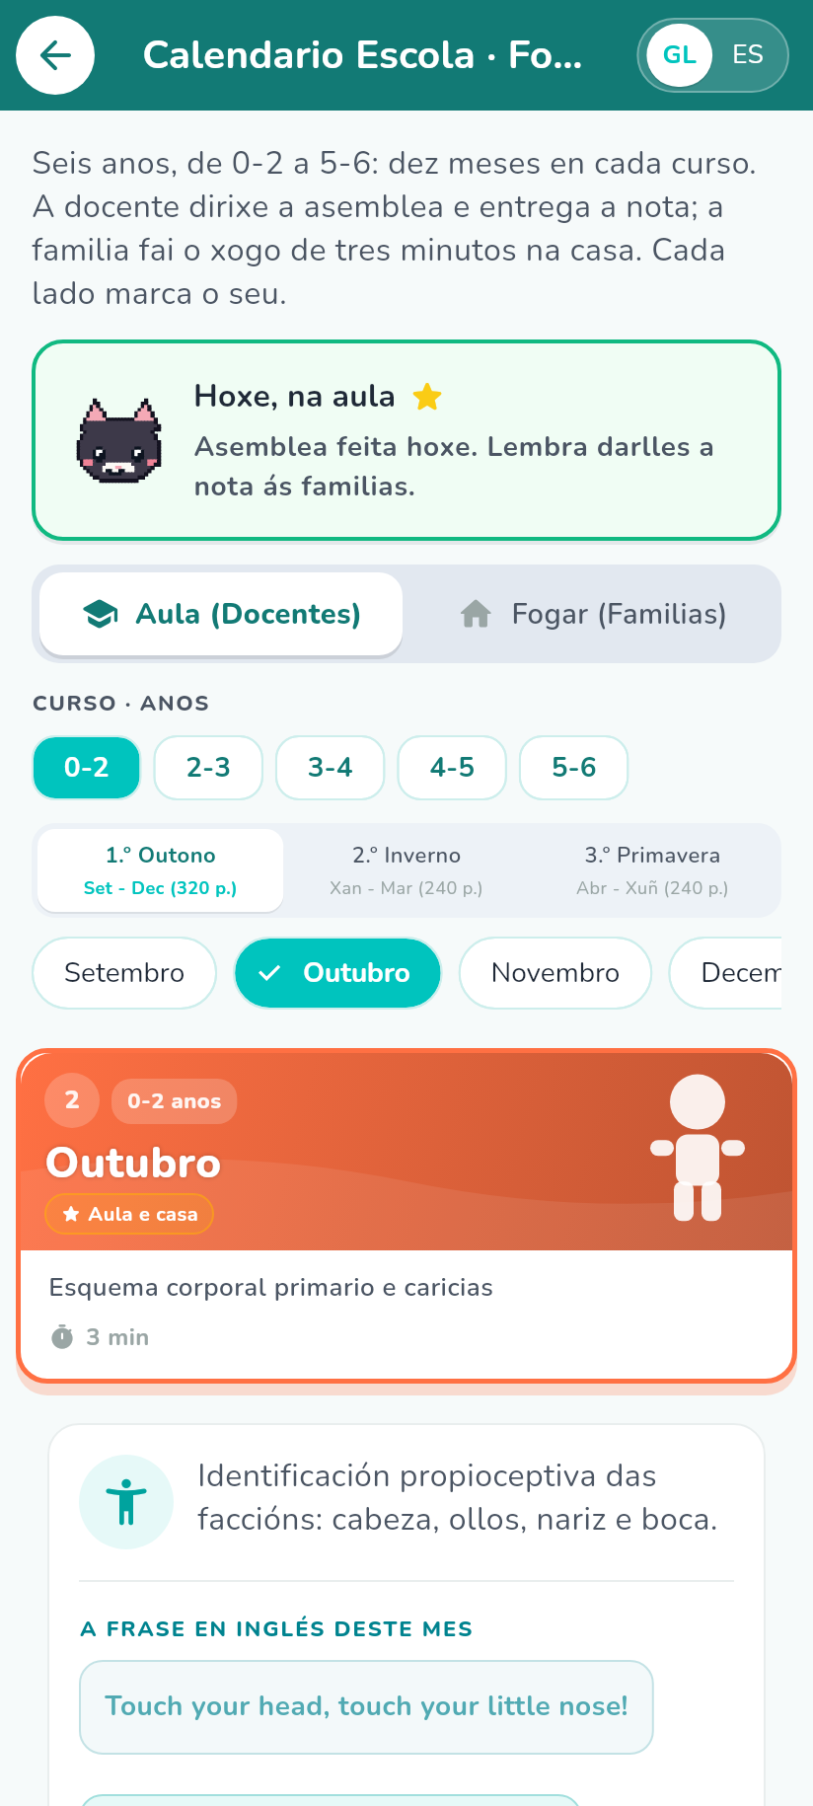  El calendario, lado del aula · gallego | 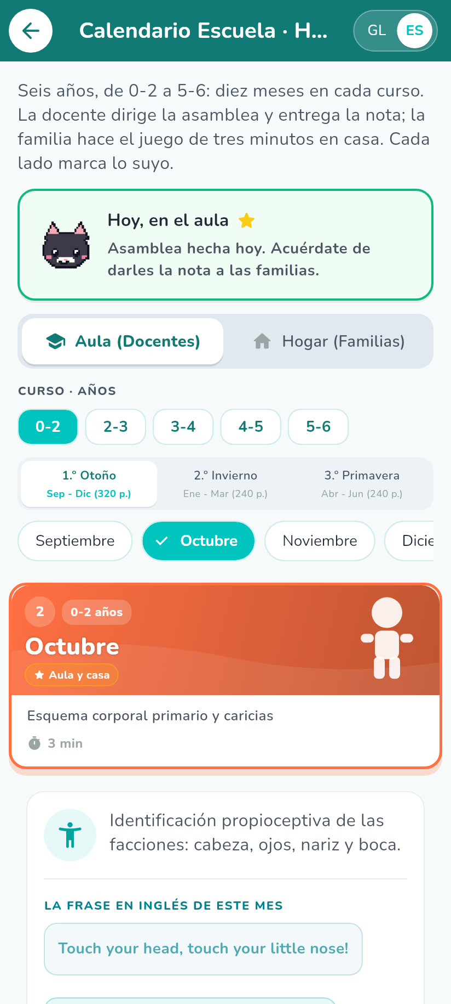  El calendario, lado del aula · castellano

6 · Academy · la parte de las familias
Academy es una lectura de adulto, pensada para tres minutos: al final del día, cuando la criatura ya duerme. No tiene nada que un niño quiera tocar.

Las cápsulas
Están agrupadas en cinco bloques:
- Cómo se aprende a hablar
- El baño de lenguaje en las rutinas
- Turnos de conversación y atención conjunta
- Juego corporal y espacios sin pantallas
- Crianza bilingüe y entorno cultural
Cada cápsula se lee pasando pantallas, y siempre tiene las mismas partes:
La idea clave | La idea, en dos frases
Por qué importa | Qué hay detrás
Qué hacer en casa | Algo concreto para hoy
Ejemplo cotidiano | La misma idea dentro de una escena real
Lo que dice Lúa | El cierre, en una frase
Reflexión para la familia | Frases de verdadero o falso que se responden y se explican

La reflexión no puntúa y no corrige: si la respuesta no es la esperada, explica por qué, y ahí acaba. No se guarda ni se envía a ningún sitio.

La guía de inglés en casa
Es una guía por edades —0 a 6 meses, 6 a 12, 12 a 18, 18 a 24 y 24 a 36—. Para cada una dice cuánto dura el juego, en qué momento del día encaja, qué hacer con el cuerpo, qué evitar, y trae la frase en inglés con su grabación para oírla antes de decirla. Cierra con tres reglas para casa: una lengua en una rutina, entender viene mucho antes que hablar, y la app es para la persona adulta, no para la criatura.

Segundo ciclo: la micro-rutina del mes
Para las familias de 3 a 6 años hay además la micro-rutina de septiembre, tres minutos dentro de una rutina que ya existe, con una guía de cómo responder sin corregir: qué dice la criatura, qué conviene evitar, y cómo devolverle la frase entera sin cortar el juego. La regla de oro es esperar cinco segundos antes de ayudar.
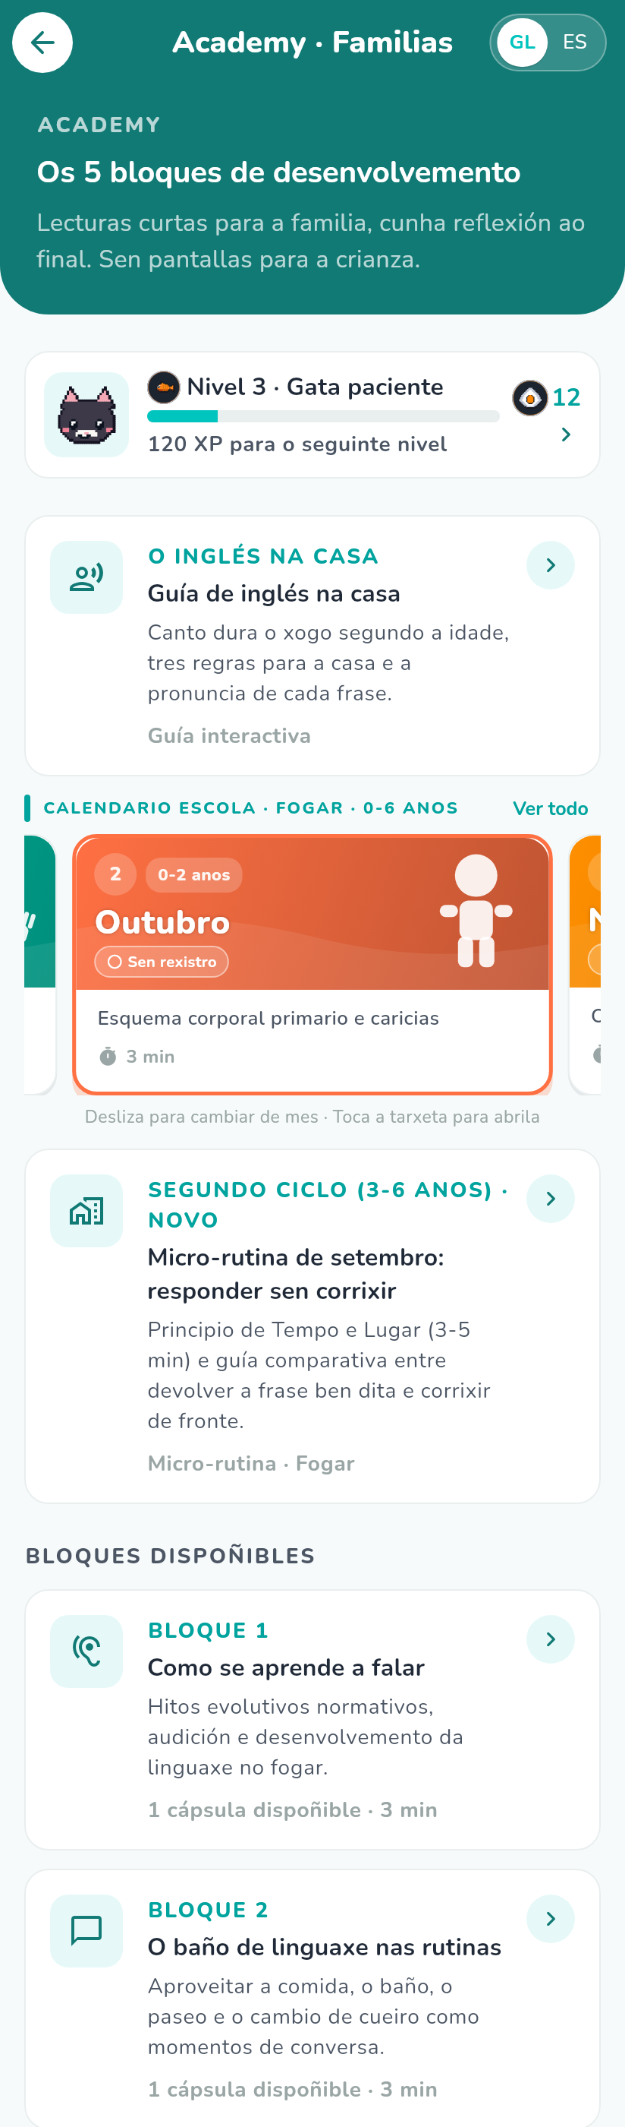  Academy, la portada · gallego | 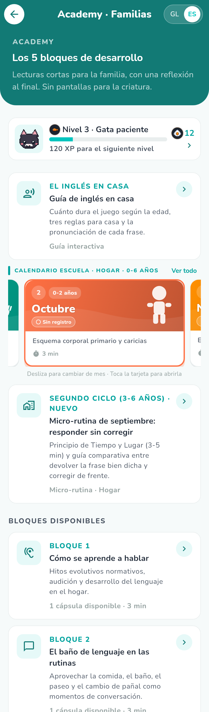  Academy, la portada · castellano

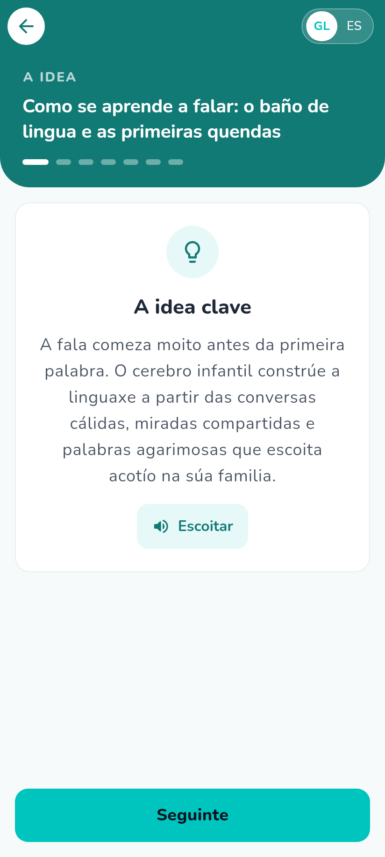  Una cápsula, primera parte · gallego | 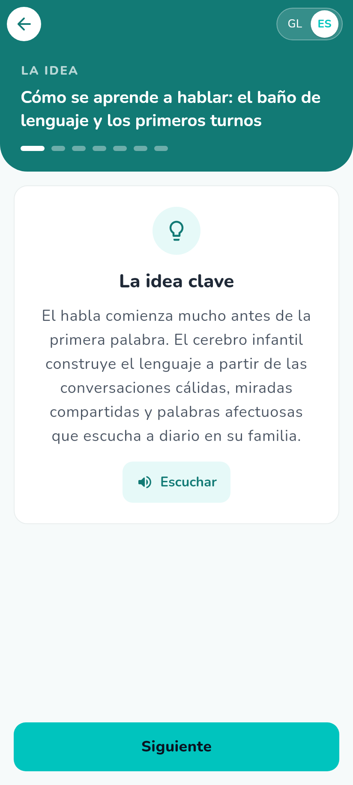  Una cápsula, primera parte · castellano

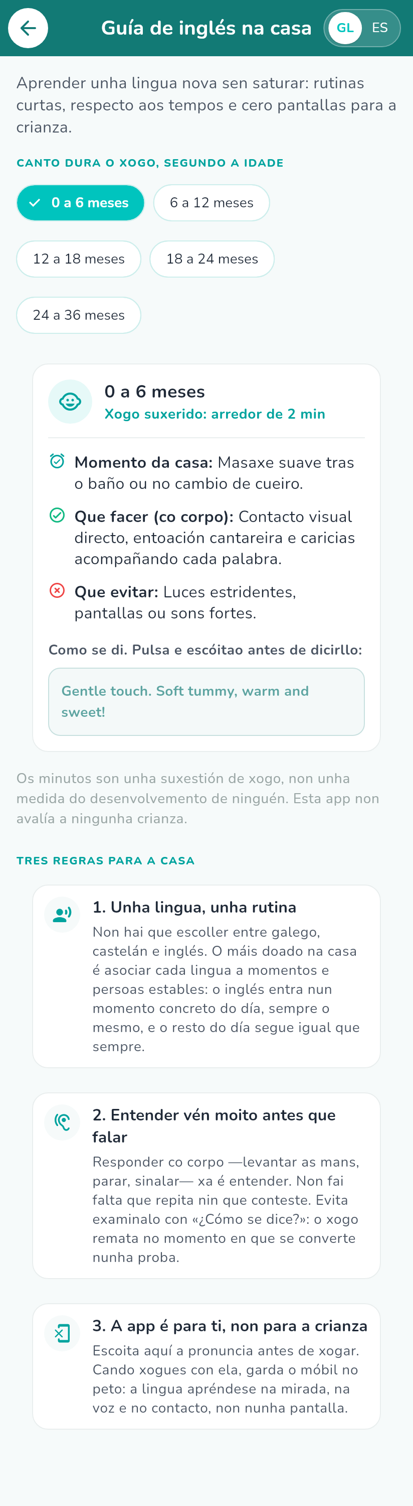  La guía de inglés en casa · gallego | 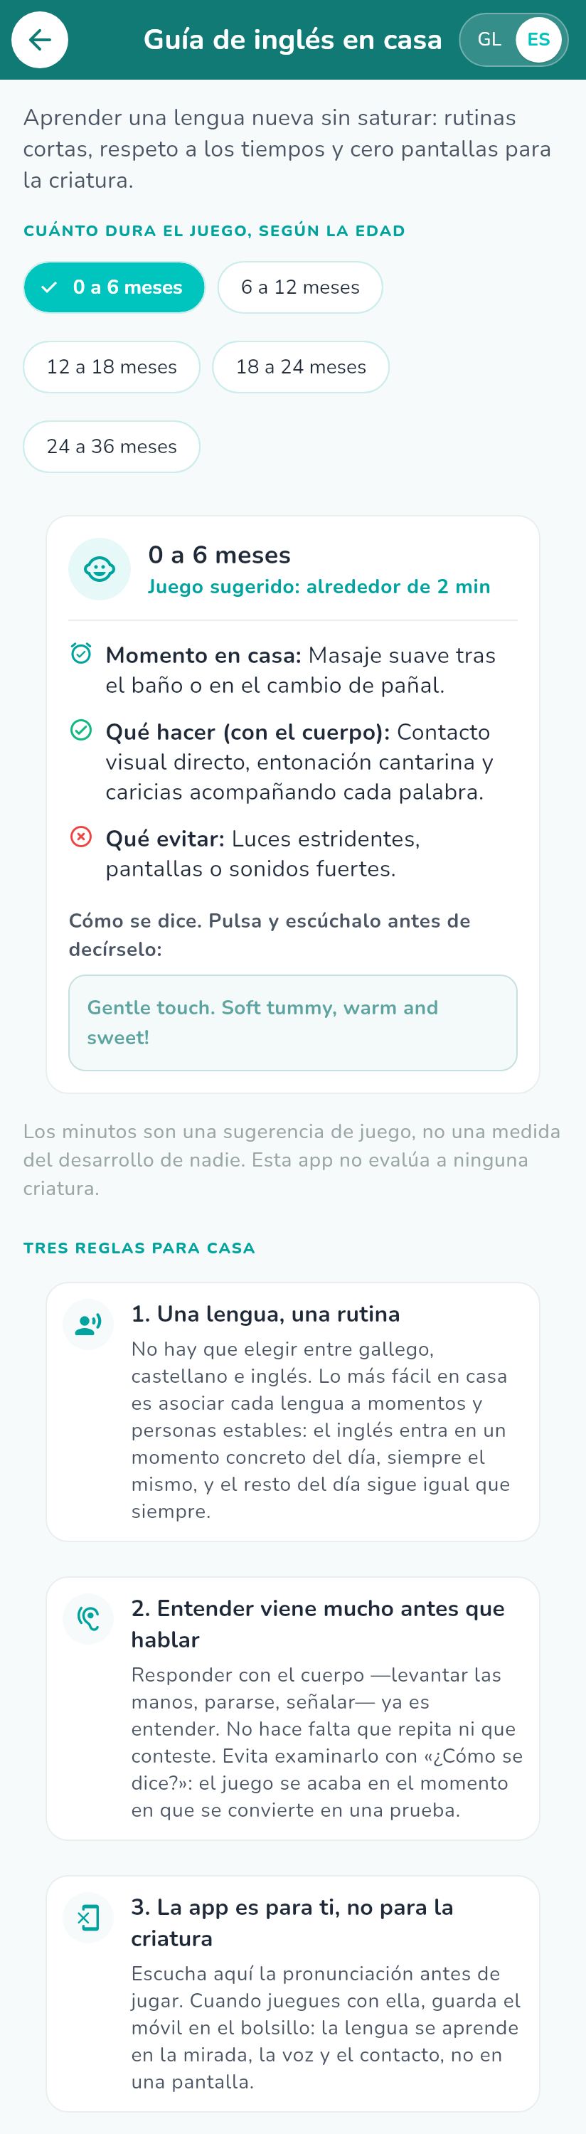  La guía de inglés en casa · castellano

7 · STEAM · ciencia con las manos
Cinco sesiones de ciencia con materiales reales, una por curso, de los 12 meses a los 6 años: blando y duro, la rampa, el sonido que hace bailar el agua, las sombras y una cuadrícula donde las criaturas programan un robot. La criatura toca, mira y escucha; la pantalla es para la persona adulta.
Cada sesión tiene dos versiones completas:
En el aula | Se abre desde el Portal Docentes, ya filtrada por el curso que la docente tiene elegido en «Hoxe na aula». Trae el agrupamiento, los papeles cuando la edad lo permite y el anclaje curricular en el Decreto 150/2022.
En casa | Se abre desde el Portal Familias, filtrada por la edad elegida en el portal. Está escrita para una persona adulta y una criatura, con cosas que hay en cualquier casa.

Las dos se leen de arriba abajo en el orden en que se hacen:
- Antes de empezar: seguridad. El aviso propio de la sesión.
- Cómo os organizáis y qué preparar.
- Observa: el planteamiento, la pregunta y cinco segundos de silencio, con un botón que los cuenta.
- Experimenta: qué hacer, y dos pistas que se abren una a una, de menos a más ayuda.
- Construye: el reto y la pregunta para cerrar.
- Órdenes en inglés, cada una con su grabación y el gesto que la acompaña. La criatura responde con el cuerpo; no tiene que repetirlas.
- Qué observar. Dos o tres pistas para la persona adulta. No es una evaluación: no hay puntuación y la app no guarda nada de ninguna criatura.
Seguridad
Todo el material de las cinco sesiones, a cualquier edad, mide más de 4 cm, está entero y no tiene piezas sueltas. No hay globos ni látex, granos, semillas ni legumbres, canicas, imanes, pilas de botón, monedas, botones ni pompones. En la sesión del sonido, cada criatura toca solo su propia garganta; en la de las sombras, nadie mira directamente a la luz. Es una regla del contenido, no una certificación: no sustituye a la supervisión adulta.

El día que toca. Cada sesión tiene su día en el curso: el miércoles de la semana 2 del mes cuyo centro de interés casa con ella —noviembre en 0-2, marzo en 2-3 y en 5-6, abril en 3-4 y diciembre en 4-5—. Ese día sale sola, sin ir a buscarla al portal: en «Hoxe na aula», en el día del Modo Aula, junto al cuento y la dinámica, y en el Calendario Escuela · Hogar, donde el mes avisa de qué día toca y el lado de casa trae la versión de las familias. En el Portal Familias, el Calendario Escolar en el Hogar lo avisa en el mes, marca la casilla de ese día con el símbolo de STEAM y, al abrir el día, trae la versión de casa.
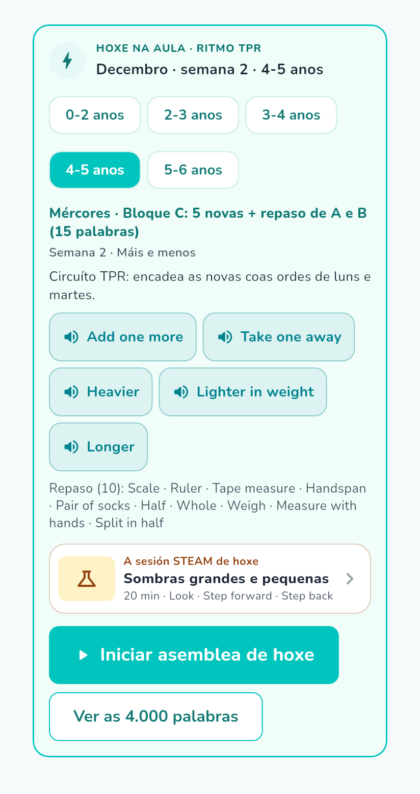  El día que toca, en «Hoxe na aula» · gallego | 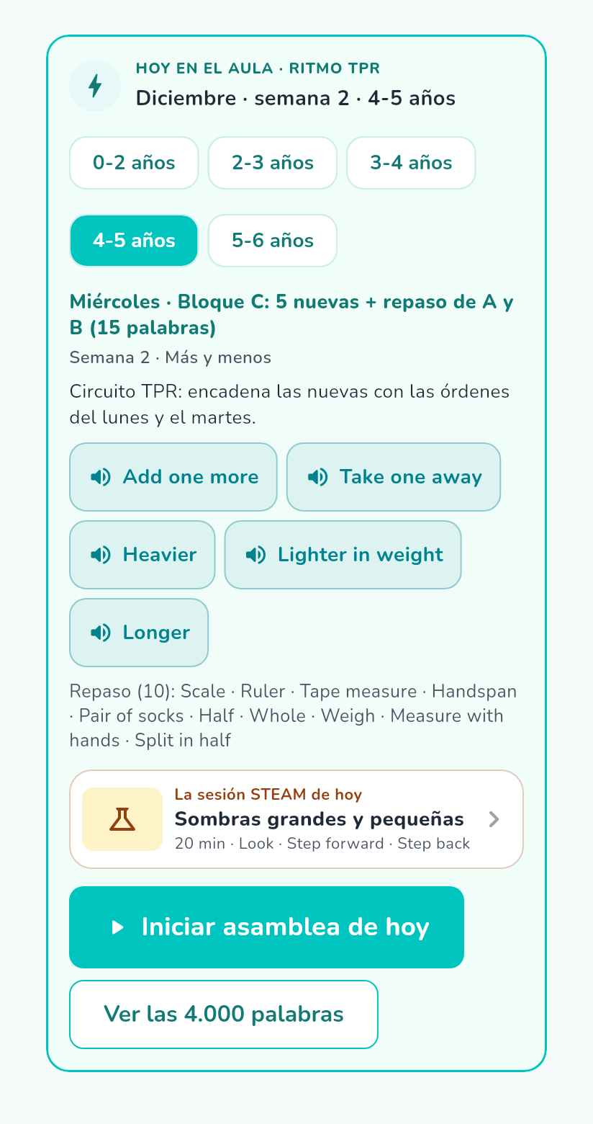  El día que toca, en «Hoxe na aula» · castellano

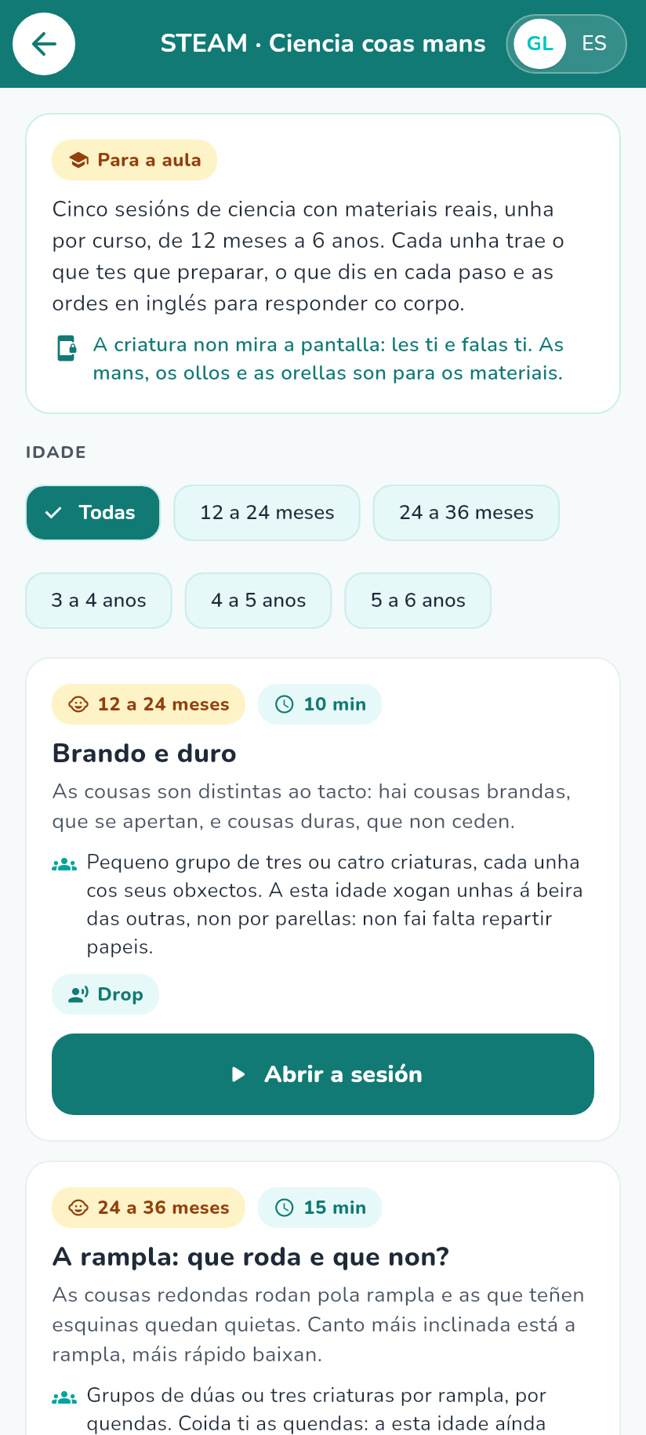  Las cinco sesiones, versión del aula · gallego | 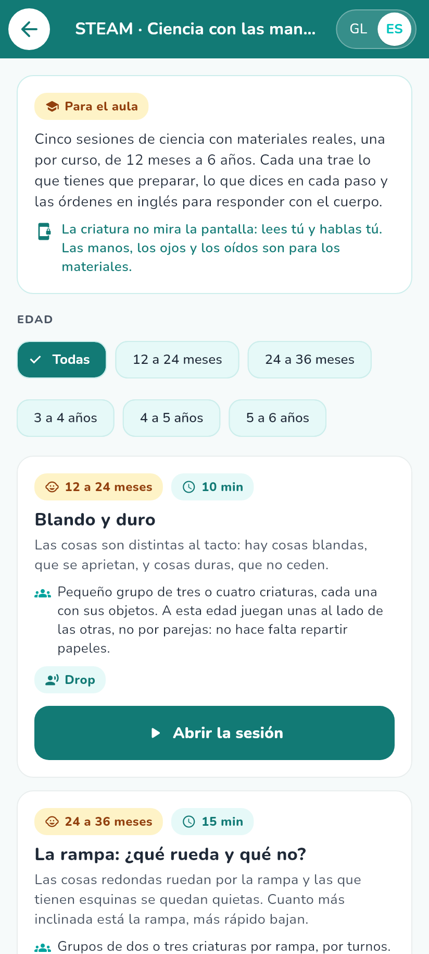  Las cinco sesiones, versión del aula · castellano

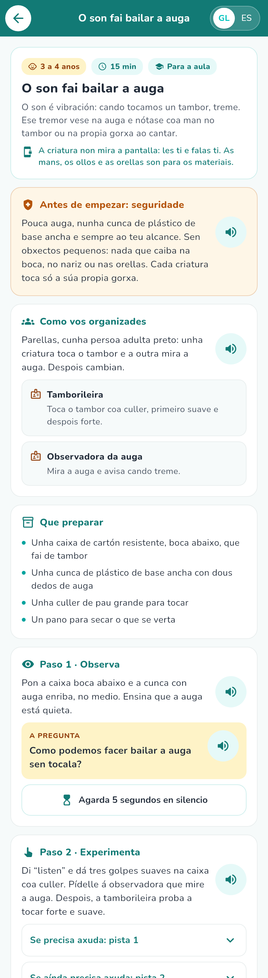  El sonido hace bailar el agua, en el aula · gallego | 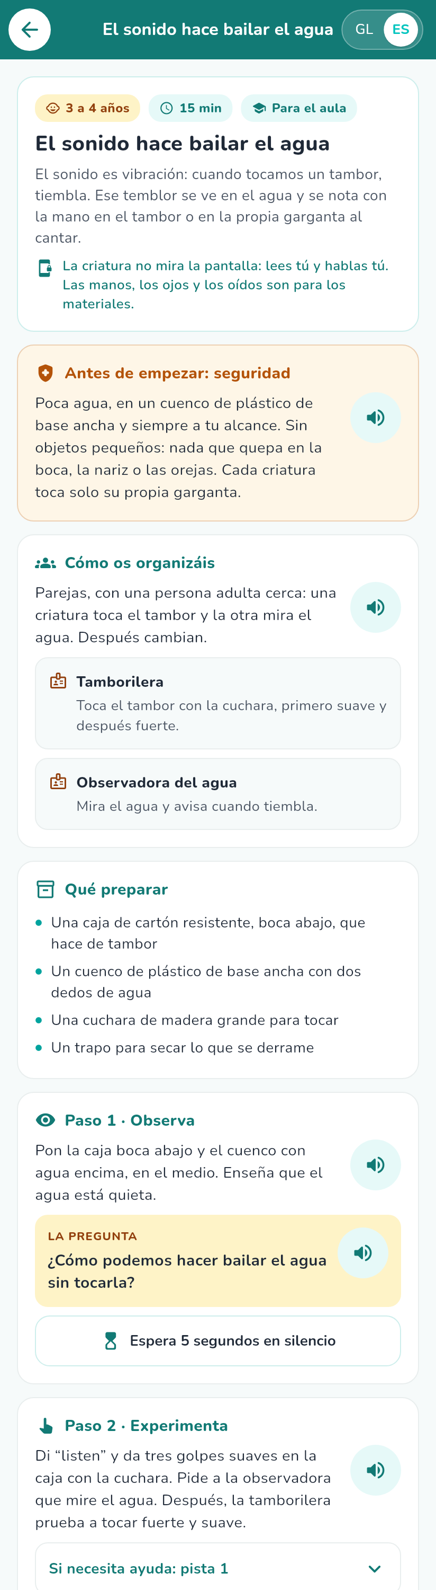  El sonido hace bailar el agua, en el aula · castellano

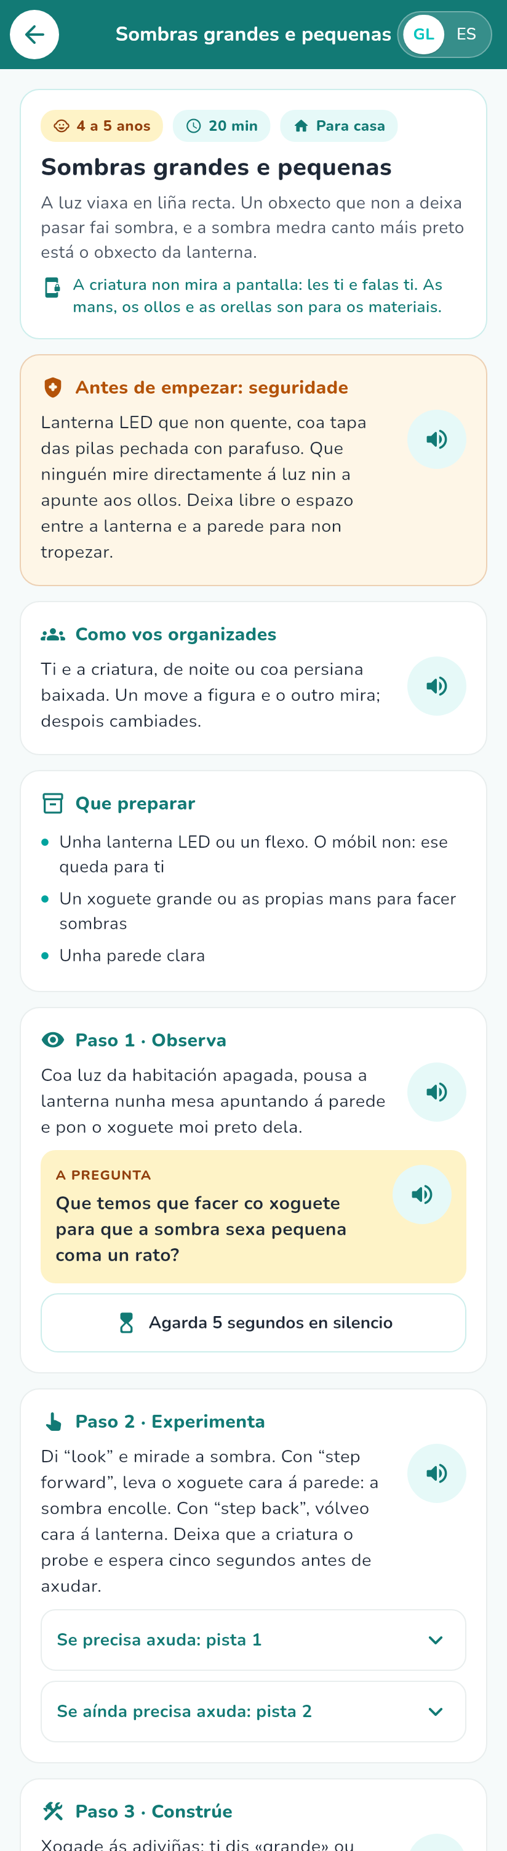  Sombras grandes y pequeñas, en casa · gallego | 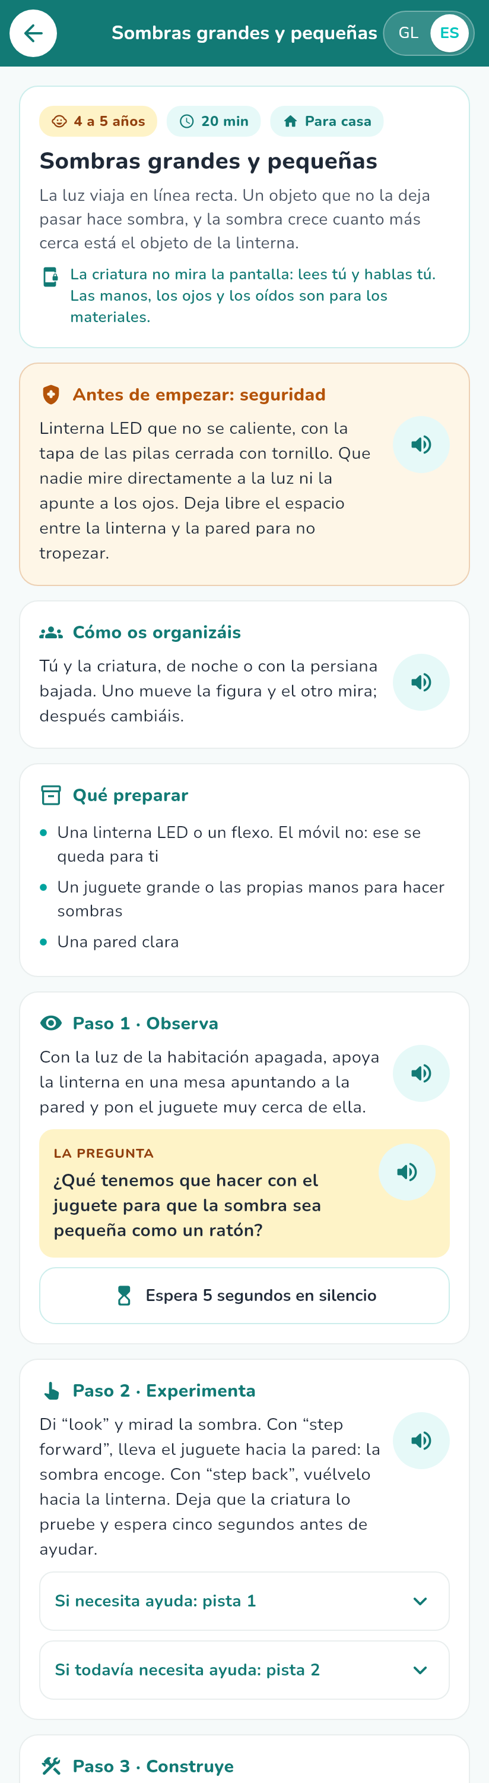  Sombras grandes y pequeñas, en casa · castellano

8 · Las lenguas y la voz
Gallego y castellano se cambian con el selector GL / ES de la barra superior, en cualquier pantalla y en cualquier momento. Cambian el texto y también la grabación que suena; no se pierde la fase en la que se esté.
El inglés es contenido, no un idioma de la aplicación. Ninguna pantalla se lee en inglés. Lo que hay son cinco palabras nuevas cada día, de lunes a jueves, con el repaso de las anteriores —el viernes, un reto con las veinte de la semana; 800 en cada curso y 4.000 de 0 a 6 años, sin repetir ninguna—, y las órdenes de cuerpo de la asamblea y de las sesiones STEAM. Cada una con su grabación: se pulsa, se oye cómo se dice, y luego lo dice la persona adulta. No hace falta saber inglés para usarlo; hace falta oírlo antes. Las grabaciones van despacio a propósito.
En el Portal Docentes, Inmersión en inglés trabaja esas mismas palabras, para que la persona adulta llegue a la asamblea con ellas aprendidas:
- Las palabras del trayecto: las 4.000 por curso, mes, semana y día, con su sonido y el gesto, y un buscador en las tres lenguas;
- Repaso espaciado: primero las cinco de hoy, después las que ya salieron en el curso y toca repasar; cada palabra vuelve cuando el repaso lo dice —mañana, en unos días o en semanas—;
- Escucha: las dieciséis frases y órdenes de cada mes, que se oyen antes de leerlas;
- Colocaciones: 63 combinaciones que el inglés dice siempre juntas, como wash your hands o put on your coat;
- Fonemas: los 44 del inglés, 24 consonantes y 20 vocales, cada uno con su palabra de ejemplo.
Casi todo el texto largo lleva un botón de altavoz: la lectura del cuento y su pregunta, las consignas de cada fase, el aviso de seguridad, las partes de las cápsulas. En gallego habla una voz neuronal gallega, Celtia, del Proxecto Nós; en castellano, la voz Sharvard. Las grabaciones viajan dentro de la aplicación: no se descarga nada y no hace falta conexión.
Para qué sirve esto en gallego
Quien no creció hablando gallego puede oír cómo suena la frase antes de decirla delante del grupo. Ese es el uso para el que la app lleva una voz gallega.

El pulso se ve, no se oye
El metrónomo de la canción es visual: unos círculos que se encienden al ritmo. La razón no es estética. Parte de las criaturas llevan audífono o implante coclear, y un metrónomo sonoro compite justo con la voz que tienen que seguir. El pulso se dibuja, y el oído queda entero para la letra.

9 · Los premios de Lúa
La app lleva un recorrido de constancia con seis niveles, insignias y una racha de días seguidos. Hay dos recorridos separados, que se conmutan arriba: Maestra, que avanza con las asambleas dirigidas, y Familia, que avanza con las cápsulas leídas.
La racha cuenta días, no sesiones: dos asambleas la misma mañana son un día. Un día en blanco la rompe, y la mejor racha se recuerda.
Premian a la persona adulta, nunca a la criatura
Aquí no se mide el progreso de ningún niño ni de ninguna niña. La criatura no toca la pantalla, así que puntuar su «avance» sería inventarse un dato que nadie ha medido. Lo que se cuenta es el uso que hace el adulto de la app.

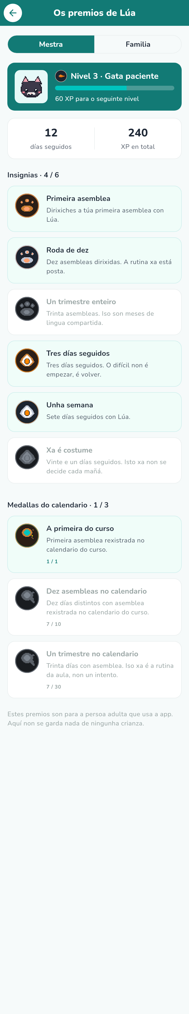  Los premios de Lúa · gallego | 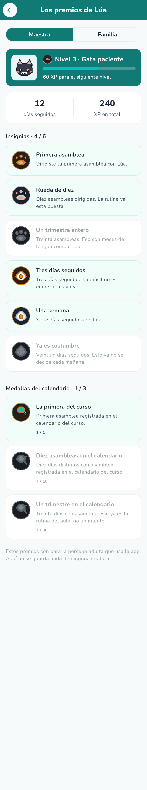  Los premios de Lúa · castellano

10 · Sin conexión, sin cuentas y sin datos
La aplicación no puede conectarse a internet: no lleva permiso para hacerlo. Todo —textos, dibujos y grabaciones— va dentro del paquete que se instala.
No hay cuentas ni registro. No se pide correo, ni nombre, ni teléfono, ni fecha de nacimiento.
De ninguna criatura se guarda nada. Lo único que queda guardado en el aparato son los contadores de los premios de la persona adulta: asambleas dirigidas, cápsulas leídas, racha actual y mejor racha, la fecha del último día —sin la hora— y las insignias conseguidas; y, si usa el repaso de inglés, una ficha por palabra del catálogo con los números del repaso y dos fechas, también sin hora. Eso vive en el almacenamiento privado de la app, no identifica a nadie y no puede salir del aparato, porque no hay por dónde. Al desinstalar la aplicación se va con ella.
La política de privacidad completa está publicada en frankbetances.github.io/Descubre-con-lua/privacy.html.

11 · Contacto
Dr. Frank Alberto Betances Reinoso
frank.alberto.betances.reinoso@gmail.com

